

ДНІПРОДЗЕРЖИНСЬКА МІСЬКА РАДА
ВИКОНАВЧИЙ КОМІТЕТ

Р І Ш Е Н Н Я

23.09.2015 № 188 м. Дніпродзержинськ

Про надання адреси об’єкту
нерухомого майна

Розглянувши звернення громадянина Федорова Анатолія Васильовича (вх. від 29.07.2015 №7061), відповідно до Положення про порядок надання адрес об’єктам нерухомого майна в місті Дніпродзержинськ, затвердженого рішенням виконавчого комітету міської ради від 26.08.2009 №425, керуючись ч.6 ст.59 Закону України „Про місцеве самоврядування в Україні”, виконавчий комітет міської ради
ВИРІШИВ:
1. Надати приміщенню 3-1 у комплексі торговельних павільйонів та навісів А-1 по вул.Мурахтова, 3 (власник: Федоров А.В.) адресу: вул.Мурахтова, 3Б, м.Дніпродзержинськ згідно з ситуаційною схемою розташування об’єкта, що додається.
2. Власнику Федорову А.В.:
2.1. Звернутися до реєстраційної служби Дніпродзержинського міського управління юстиції Дніпропетровської області (Кузьменко) для проведення державної реєстрації права власності на об’єкт нерухомого майна.
2.2. Забезпечувати благоустрій прилеглих до об’єкта нерухомого майна територій.
2.3. Встановити на об’єкт нерухомого майна покажчики адрес.
3. Контроль за виконанням цього рішення покласти на заступника міського голови з питань діяльності виконавчих органів міської ради
Китаєва Є.А.

Міський голова С.О.САФРОНОВ

Додаток
до рішення виконавчого комітету
міської ради
від 23.09.2015 № 188

СИТУАЦІЙНА СХЕМА
розташування приміщення 3-1 у комплексі торговельних павільйонів
та навісів А-1 по вул.Мурахтова, 3, якому надається адреса:
вул.Мурахтова, 3Б, м.Дніпродзержинськ
(Власник: гр.Федоров А.В.)

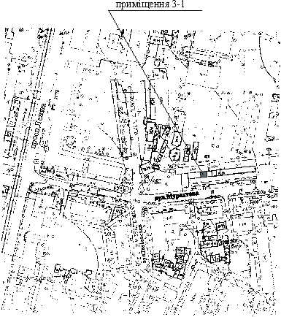

Заступник міського голови
з питань діяльності виконавчих органів
міської ради, керуючий справами
виконавчого комітету міської ради Т.Ж.Завгородня

